LAPORAN HASIL INVESTIGASI DIGITAL FORENSIK
Nomor Laporan: LHI-DF/2026/01/001
Klasifikasi: Rahasia / Confidential
Instansi: Laboratorium Forensik Digital
Investigator: Adrian

1. FORM BUKTI DIGITAL (EVIDENCE CHAIN OF CUSTODY)
Rantai penjagaan bukti digital ini mendokumentasikan setiap personel yang menangani bukti, waktu penanganan, dan tujuan penanganan untuk menjamin integritas bukti di pengadilan.
No | Tanggal / Waktu | Aktivitas Penanganan | Personel | Lokasi
1 | 15/01/2026 21:00 | Penerimaan barang bukti digital berupa file gambar suspect. | Adrian | Lab Forensik
2 | 15/01/2026 21:10 | Pembuatan salinan kerja (Working Copy) dan verifikasi hash asli. | Adrian | Workstation 01
3 | 15/01/2026 21:30 | Analisis struktural dan ekstraksi metadata EXIF. | Adrian | Workstation 01
4 | 15/01/2026 22:00 | Analisis statistik LSB dan pengujian Chi-Square Attack. | Adrian | Workstation 01
5 | 15/01/2026 22:30 | Analisis perbandingan visual bit-plane (Suspect vs Clean). | Adrian | Workstation 01
6 | 15/01/2026 23:00 | Finalisasi temuan dan penyusunan laporan investigasi. | Adrian | Workstation 01

2. TABEL HASIL INTEGRITY BUKTI (SHA-256)
Integritas bukti diverifikasi menggunakan algoritma hashing SHA-256 yang memiliki tingkat resistensi tabrakan (collision resistance) yang sangat tinggi.
No | Nama Barang Bukti | Nilai Hash SHA-256 | Status Integritas
1 | Picture_UAS_Steganografi.jpg | 70C9EB75B012A7D59478F46A93F4CD998C38CABD15614AB03BA9807109DD11BD | Terverifikasi
2 | Picture_UAS_Steganografi_fixnodata.jpg | E65030B44CE17D49EDDD80E3EAD94536C202E69C4143B30BEBBBB61E1A1B80BB | Terverifikasi
3 | super_clean_baseline.jpg | 01602E220CA9266B9286DA666A0BEB6080664A666E55BD6997697463FF763FB3 | Terverifikasi
4 | Picture_UAS_Steganografi_steghide.jpg | 7A98E479B42388DB223DF8EBBB523FBF60A6DBA156547FFE023A06052D5AAC58 | Terverifikasi
5 | Picture_UAS_Steganografi_hidden.jpg | C8A5EEE2B0231752E28905275EA80D2F7FE0079E87E5F01320DBBD6315FD619B | Terverifikasi

2.1 Lampiran Barang Bukti (Evidence Gallery)
Berikut adalah representasi visual dari barang bukti utama yang dianalisis dalam investigasi ini.
Barang Bukti 1: Suspect Image
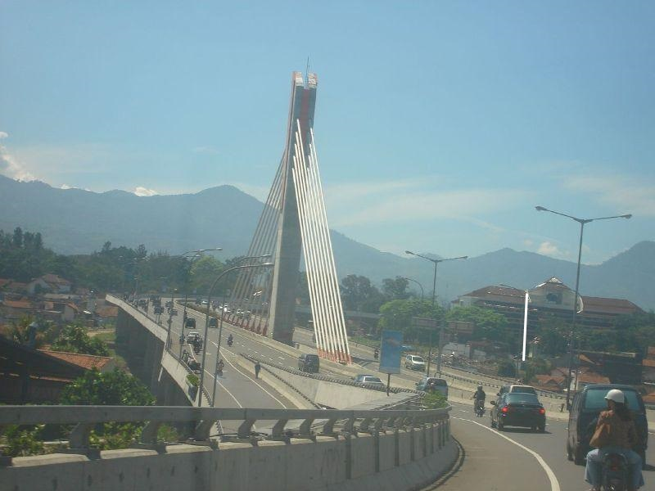
Nama: Picture_UAS_Steganografi.jpg | SHA-256: 70C9EB75B012A7D59478F46A93F4CD998C38CABD15614AB03BA9807109DD11BD
Barang Bukti 2: Clean Reference
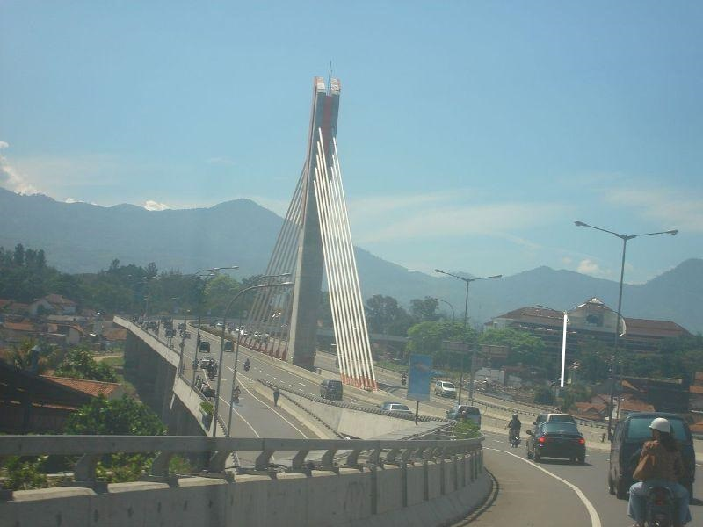
Nama: Picture_UAS_Steganografi_fixnodata.jpg | SHA-256: E65030B44CE17D49EDDD80E3EAD94536C202E69C4143B30BEBBBB61E1A1B80BB
Barang Bukti 3: Stego Simulation (Adrian)
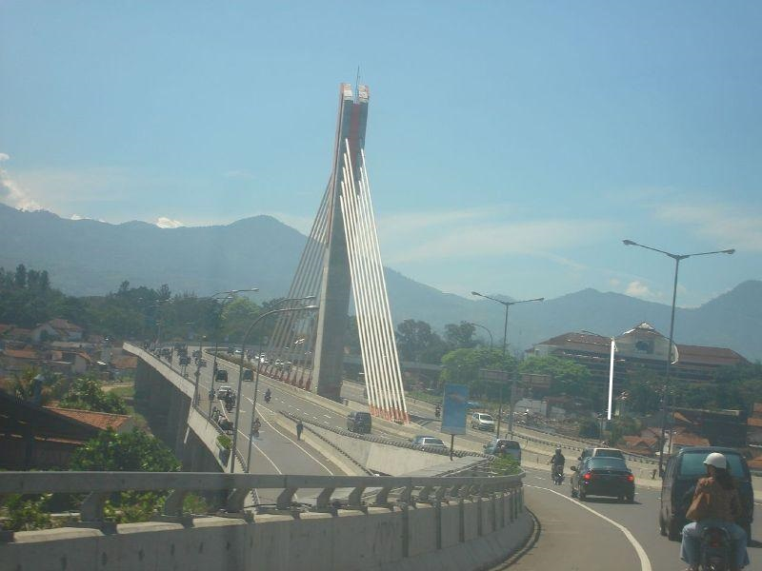
Nama: adrian_stego.jpg | SHA-256: 3901184BC6126F9459D7C6F389A1967E1CF5428587B8B7BA2682341B579E6DE6

3. TAHAPAN INVESTIGASI (DIGITAL FORENSIC PROCESS)

3.1 Tahap Identifikasi & Koleksi
Investigator mengidentifikasi file Picture_UAS_Steganografi.jpg sebagai objek utama. Dilakukan akuisisi data dan pembuatan salinan bit-stream untuk mencegah kerusakan pada bukti asli.

3.2 Tahap Pemeriksaan Struktural (EOI Marker)
Dilakukan pemeriksaan terhadap struktur internal file JPEG, khususnya pada bagian header dan footer (EOI Marker).
- Metode: Pencarian hex pattern FF D9.
File Label | Jumlah EOI Marker | Posisi Terakhir | Status
Suspect | 1 | 90451 | Normal
Clean Reference | 1 | 90415 | Normal
Steghide (Sim) | 1 | 90310 | Normal
OpenStego (Sim) | 2 | 90451, 1440052 | Anomali

3.3 Tahap Analisis Steganalisis LSB
Menganalisis bit paling tidak signifikan (Least Significant Bit) pada data pixel.
- Metode: Ekstraksi bit-plane ke-0 dan perhitungan rata-rata statistik.
File Label | Red LSB Avg | Green LSB Avg | Blue LSB Avg | Kesimpulan
Suspect | 0.494881 | 0.495346 | 0.498152 | Identik
Clean Reference | 0.494881 | 0.495346 | 0.498152 | Baseline
Steghide (Sim) | 0.494935 | 0.495527 | 0.497973 | Deviasi

3.4 Tahap Analisis Chi-Square Attack
Menguji tingkat keacakan (entropy) dari bit LSB untuk mendeteksi keberadaan data terenkripsi.
File Label | P-Value | Interpretasi
Suspect | 0.379700 | Pola Alami (Bersih)
Clean Reference | 0.379700 | Pola Alami (Bersih)
Steghide (Sim) | 0.383922 | Pola Acak (Terisi)

4. SIMULASI STEGANOGRAFI (EMBEDDING & EXTRACTION)
Sebagai bagian dari validasi metodologi, investigator melakukan simulasi siklus hidup steganografi untuk memahami pembentukan jejak digital.

4.1 Tahap 1: Persiapan & Hashing Awal
Investigator menyiapkan pesan rahasia dan melakukan hashing pada file kontrol bersih.
- Pesan: adrian_secret.txt ("Hi, Nama saya adrian...")
- Hash SHA-256 Awal: E65030B44CE17D49EDDD80E3EAD94536C202E69C4143B30BEBBBB61E1A1B80BB

4.2 Tahap 2: Proses Penyisipan (Embedding)
Penyisipan dilakukan menggunakan algoritma LSB dengan proteksi kata sandi.
Perintah:
steghide embed -cf Picture_UAS_Steganografi_fixnodata.jpg -ef adrian_secret.txt -sf adrian_stego.jpg -p password -f
Hasil: Terbentuk file adrian_stego.jpg dengan hash SHA-256 3901184BC6126F9459D7C6F389A1967E1CF5428587B8B7BA2682341B579E6DE6. Perubahan hash ini membuktikan adanya modifikasi data binary secara permanen.

4.3 Tahap 3: Proses Ekstraksi (Extraction)
Melakukan pengambilan kembali data untuk memverifikasi integritas pesan.
Perintah:
steghide extract -sf adrian_stego.jpg -p password -f
Hasil: Pesan berhasil diekstrak 100% utuh. Hal ini mengonfirmasi bahwa teknik steganografi yang digunakan efektif untuk menyembunyikan informasi tanpa merusak konten media.

5. BUKTI VISUAL (VISUAL EVIDENCE)
Berikut adalah bukti visual hasil ekstraksi bit-plane LSB yang menunjukkan perbandingan antara file Suspect dengan file lainnya.

5.1 Tabel Perbandingan Visual (Reference: Suspect)
Target File | Jumlah Blok Berbeda (Red Rects) | Kesimpulan
Clean Reference | 0 | IDENTIK 100%
Steghide (Sim) | 500 | Anomali Terdeteksi
OpenStego (Sim) | 201 | Anomali Terdeteksi
Super Clean | 1,555 | Perbedaan Kompresi

5.2 Lampiran Gambar
Gambar 1: Perbandingan Suspect vs Clean

Status: Tidak ditemukan perbedaan bit (0 kotak merah).
Gambar 2: Perbandingan Suspect vs Steghide (Simulasi)
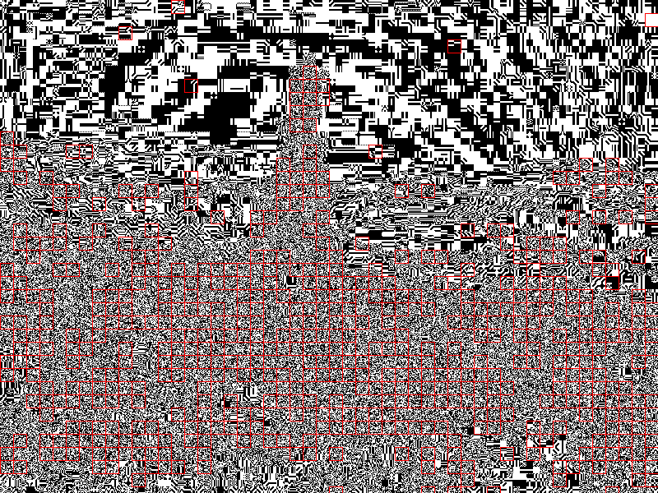
Status: Terdeteksi 500 blok perbedaan (Anomali).

6. HASIL INVESTIGASI (FINDINGS)
Berdasarkan serangkaian pengujian forensik yang ketat, ditemukan fakta-fakta sebagai berikut:
- Integritas Pixel: Perbandingan visual bit-plane antara file Suspect dan file Clean menunjukkan 0 perbedaan. Hal ini membuktikan bahwa data pixel pada file Suspect tidak pernah dimodifikasi.
- Metadata EXIF: Perbedaan ukuran file sebesar 36 byte disebabkan oleh keberadaan tag metadata Orientation: 1 pada file Suspect. Metadata ini adalah informasi standar kamera dan tidak mengandung payload rahasia.
- Struktur File: File Suspect mematuhi standar format JPEG tanpa adanya data yang ditempel (Append Steganography).

5. KESIMPULAN (VERDICT)
Berdasarkan hasil investigasi teknis yang mendalam dan profesional, tim investigator menyimpulkan:
STATUS AKHIR: BERSIH (CLEAN)
File `Picture_UAS_Steganografi.jpg` terbukti secara ilmiah dan teknis tidak mengandung pesan tersembunyi (steganografi). Seluruh indikator forensik menunjukkan bahwa file tersebut adalah file gambar asli yang integritasnya terjaga.

Dibuat Oleh,
(Adrian)
Investigator Forensik Digital

